对于C#分析，不能只看返回的错误信息，因为错误信息不一定能准确的描述当前执行情况。必须要同时对堆栈信息进行分析，来定位出错的位置。

如下报错内容分析

关键词：MysqlStream，ReadPacket，错误码，authentication错误

报错信息首先报告Authentication出错，也就是登录错误，观察者可能首先猜测是mysql服务出现错误。但是查看后面的消息，可以发现，异常是从MysqlStream中抛出，该类为mysl客户端的消息发送/读取类。同时，如果是登录验证异常，mysql会有一个对应的错误码给出，通过该错误码可以知道，登录中的错误原因，而错误信息中并无响应的错误代码给出。

此时通过堆栈，可以确认，程序的实际问题是发生在消息的发送和接受上。这是要验证mysql所在服务器的网络情况是否有问题，mysql服务是否正常提供？如果服务器正常，就需要检查程序所在机器是否存在问题。

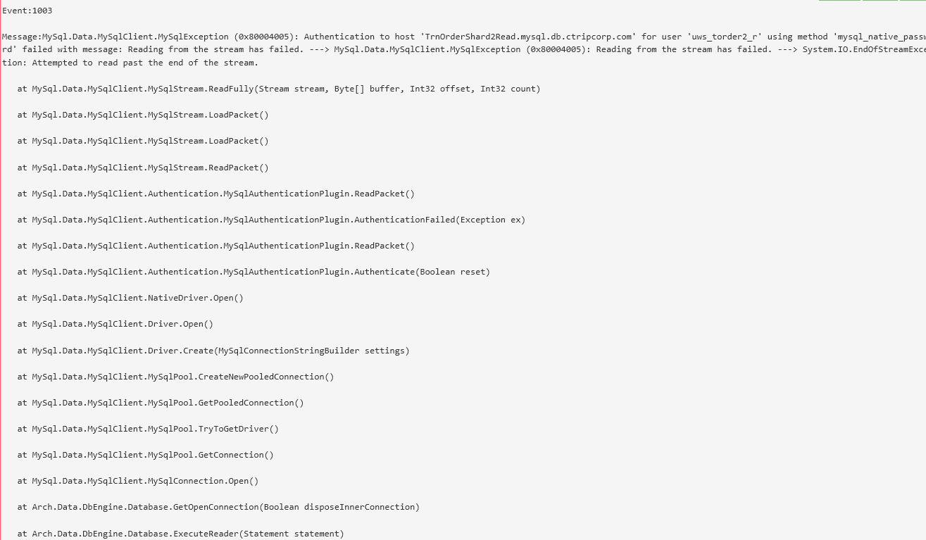

该类型错误同样具有典型的情况就是，在集群中，只有一台机器发生大量错误，其他机器保持运行正常

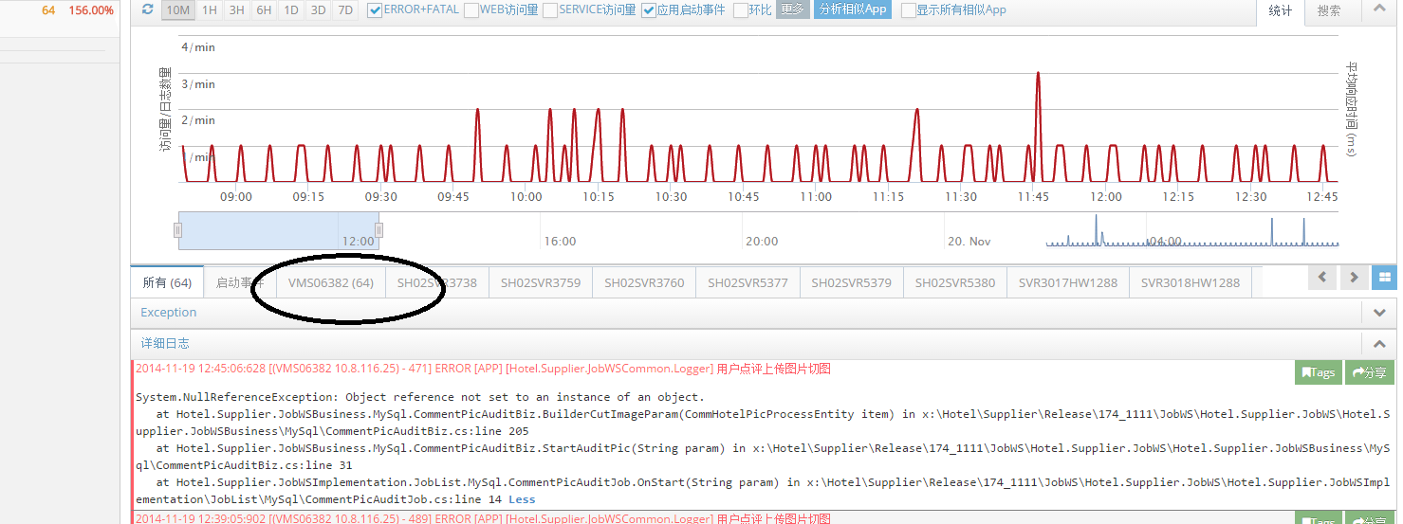

该问题的已报告案例

秦山火



胡德勇



报告错误原因为“JOB连接开的太多导致的连接异常”

吴广安



报告错误原因为“超时设置过短引起验证异常”

发生该类报错时，可建议重启iis服务/机器，设置较长的连接超时connect_timeout（吴广安案例），请使用方检查本地连接数目（胡德勇案例）